ПОЛОЖЕНИЕ
о соревнованиях по спортивному ориентированию,
посвященных памяти
Шпагина Александра Анатольевича,
«ПИЛИГРИМ - 2022»

ОБЩИЕ ПОЛОЖЕНИЯ
Соревнования по спортивному ориентированию «ПИЛИГРИМ - 2022» (далее соревнования «Пилигрим - 2022») проводятся с целью:
- пропаганды здорового образа жизни среди населения Пензенской области;
- привлечения молодежи и подростков к регулярным занятиям физической культурой и спортом;
- увеличения спортивного долголетия среди спортсменов среднего и старшего возраста;
- популяризации спортивного ориентирования, как одного из самых массовых и доступных видов спорта.

МЕСТО И СРОКИ ПРОВЕДЕНИЯ
Соревнования «Пилигрим - 2022» проводятся 8 октября 2022 г. в районе ДОЛ «Звездочка» и ДОЛ «Заря», Светлая Поляна.

ОРГАНИЗАТОРЫ МЕРОПРИЯТИЯ
Общее руководство организацией соревнования «Пилигрим - 2022» осуществляют ФСО Пензенской области.
Непосредственное проведение соревнования «Пилигрим - 2022» возлагается на «ААА и К^{о} с А», КСО Альтернатива.

ТРЕБОВАНИЯ К УЧАСТНИКАМ И УСЛОВИЯ ИХ ДОПУСКА
Участники соревнования до 16 лет допускаются только при наличии допуска врача.

ОБЕСПЕЧЕНИЕ БЕЗОПАСНОСТИ УЧАСТНИКОВ И ЗРИТЕЛЕЙ
Место проведения соревнования отвечает требованиям соответствующих нормативных правовых актов, действующих на территории Российской Федерации в части обеспечения общественного порядка и безопасности участников и зрителей.

Контакты:
Директор соревнований – Линёв Олег Алексеевич, 89063950445
Зам по СТО – Арасланов Вячеслав Рафаилович, 89875070686
Главный секретарь – Дружаев Андрей Александрович, 89273640591

1.Участники соревнований:
К участию в соревнованиях допускаются спортсмены по следующим возрастным группам:
МЖ10, 12, 14, 16, 21, 35, 45, 55, 65

2.Программа соревнований:
Суббота, 8.10.2022 г. | 12.00-13.00 старт по программе «Кросс-классика» старт по группам (открытый)  с 18.00 кубок по футболу

3.Заявки:
Прием предварительных заявок осуществляется только через сервис онлайн-заявок Orgeo (orgeo.ru) до 22.00 5 октября 2022г.

4. Расходы на проведение соревнований:
Заявочный взнос:
МЖ 10,12,14,16 | МЖ21,35,45,55 | Пенсионеры по возрасту | Футбол (4+1 на поле)
50 руб.  за 1 день соревнований | 150 руб.  за 1 день соревнований | бесплатно | 150 руб. (с команды)

При отсутствии у участника средства отметки SportIdent возможна аренда чипа. Стоимость аренды контактного чипа составит 50 руб. в день за чип.

5.Размещение участников:
Возможно размещение в теплых двухэтажных корпусах. По условиям размещения обращаться к Линёву О. А., 89063950445

6. Система отметки: sportident.

7. Условия подведения итогов. Награждение:
Победители и призёры в дисциплине кросс – классика награждаются грамотами и призами.
Команда победительница в кубке по футболу, награждается призом.

9. Схема центра соревнований и места старта
N 53.281671 E 45.115471

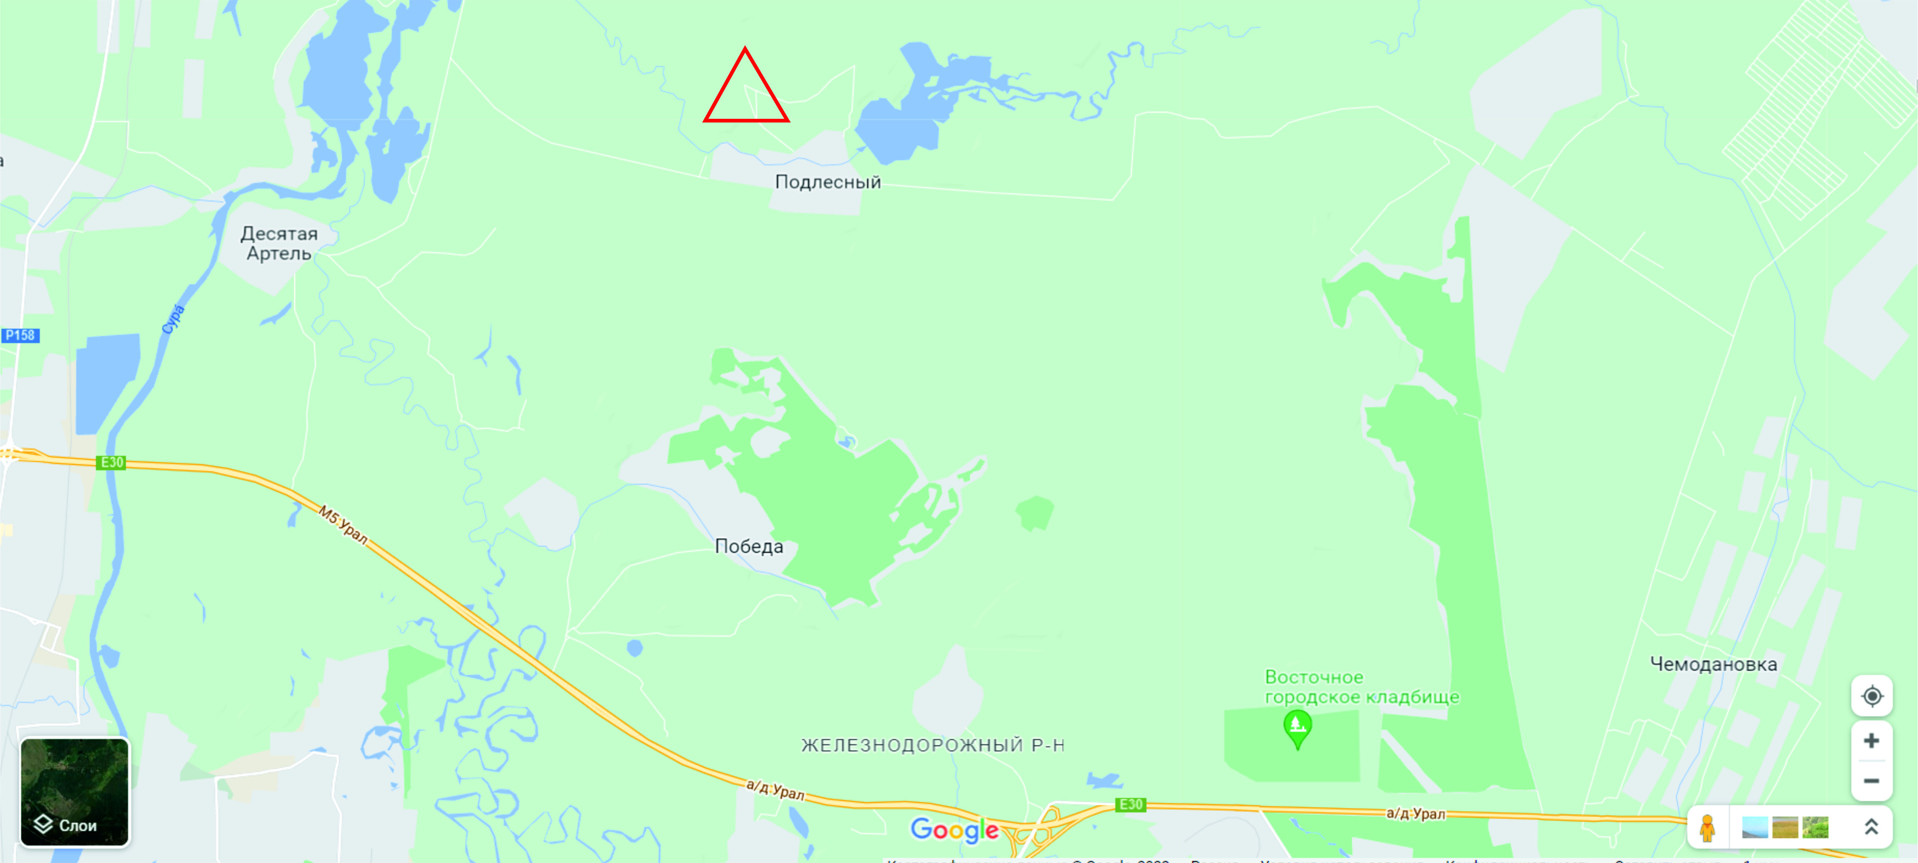

Информационный бюллетень №1
о соревнованиях по спортивному ориентированию,
посвященных памяти
Шпагина Александра Анатольевича,
«Пилигрим - 2022»
8 сентября 2022г., ДОЛ «Звездочка» Пензенской области

1.Местность:
Местность представляет собой смешанный сосновый лес с проходимостью от хорошей до плохой. Грунт песчаный. Перепад на склоне до 10 метров, рельеф - мелкий мелкосопочник. Дорожная сеть развита плохо.
Границы района: Юг – пос.Подлесный; Запад –поле; Восток и север – четкой границы нет . Аварийный азимут на юг (180 градусов).

2. Карта:
Формат карты – А4, масштаб 1: 5000. Карта заламинирована. Легенды впечатаны в карту ( не будут дополнительно выдаваться на старте).
Старт свободный по стартовой станции.

Карта составлена в 2020-22 годах. Авторы: Смирнов А.А. (Пенза), Арасланов Вячеслав (Пенза).
3. Параметры дистанций:

08.11.2022 г. | Группа Длина Кол-во КП  М21 5.2 км 17  М35, Ж21 4.1 км 15  М16, М45, Ж35, Ж45 4,1 км 15  Ж14, Ж16, М55, Ж55, М14, М65, Ж65 3.6 км 14  М12, Ж12 2.3 км 7  М10, Ж10, родители-дети 2.2 км 5

4. Предполагаемое время победителя 35 минут

